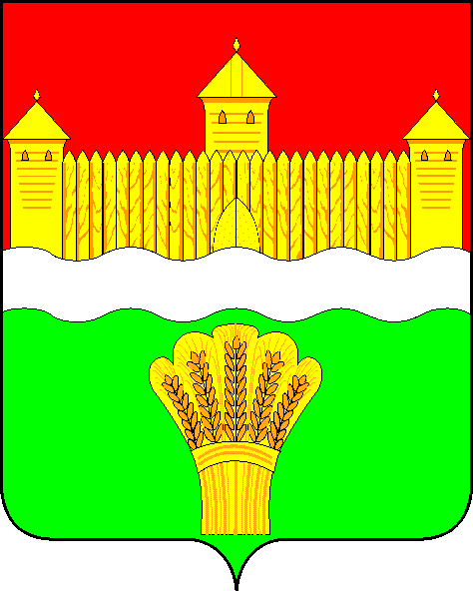

КЕМЕРОВСКАЯ ОБЛАСТЬ - КУЗБАСС

СОВЕТ НАРОДНЫХ ДЕПУТАТОВ

КЕМЕРОВСКОГО МУНИЦИПАЛЬНОГО ОКРУГА
ПЕРВОГО СОЗЫВА

СЕССИЯ № 38

РЕШЕНИЕ

от «31» марта 2022 г. № 570
г. Кемерово

О внесении изменений в решение Совета народных депутатов
Кемеровского муниципального округа от 31.08.2020 № 225
«Об утверждении Порядка осуществления муниципальных заимствований, обслуживания и управления муниципальным долгом в Кемеровском муниципальном округе»

Руководствуясь Бюджетным кодексом Российской Федерацией и в соответствии с Уставом муниципального образования Кемеровский муниципальный округ Кемеровской области - Кузбасса, Совет народных депутатов Кемеровского муниципального округа

РЕШИЛ:

1. Внести в приложение к решению Совета народных депутатов Кемеровского муниципального округа от 31.08.2020 № 225 «Об утверждении Порядка осуществления муниципальных заимствований, обслуживания и управления муниципальным долгом в Кемеровском муниципальном округе» следующие изменения:
1.1. По тексту приложения заменить слова «финансовое управление Кемеровского округа» в соответствующем падеже словами «финансовое управление Кемеровского муниципального округа» в соответствующем падеже.
2. Признать утратившим силу решение Совета народных депутатов Кемеровского муниципального округа от 30.11.2021 № 487 «О внесении изменений в решение Совета народных депутатов Кемеровского муниципального округа от 31.08.2020 № 225 «Об утверждении Порядка осуществления муниципальных заимствований, обслуживания и управления муниципальным долгом в Кемеровском муниципальном округе».
3. Опубликовать настоящее решение в газете «Заря», официальном сетевом издании «Электронный бюллетень администрации Кемеровского муниципального округа» и официальном сайте Совета народных депутатов Кемеровского муниципального округа в информационно-телекоммуникационной сети «Интернет».
4. Настоящее решение вступает в силу после его официального опубликования и распространяет свое действие на правоотношения, возникшие с 01.04.2022 года.
5. Контроль за исполнением настоящего решения возложить на Евдокимова Н.Я. - председателя комитета по бюджету, налогам и предпринимательству.

Председатель Совета народных депутатов
Кемеровского муниципального округа В.В. Харланович

Глава округа М.В. Коляденко

